上將115.03.05菜單
家常豆腐 | 青 菜 | 豆芽蔬炒
香料馬鈴薯燉雞 | 白 飯 | 結菜排骨湯

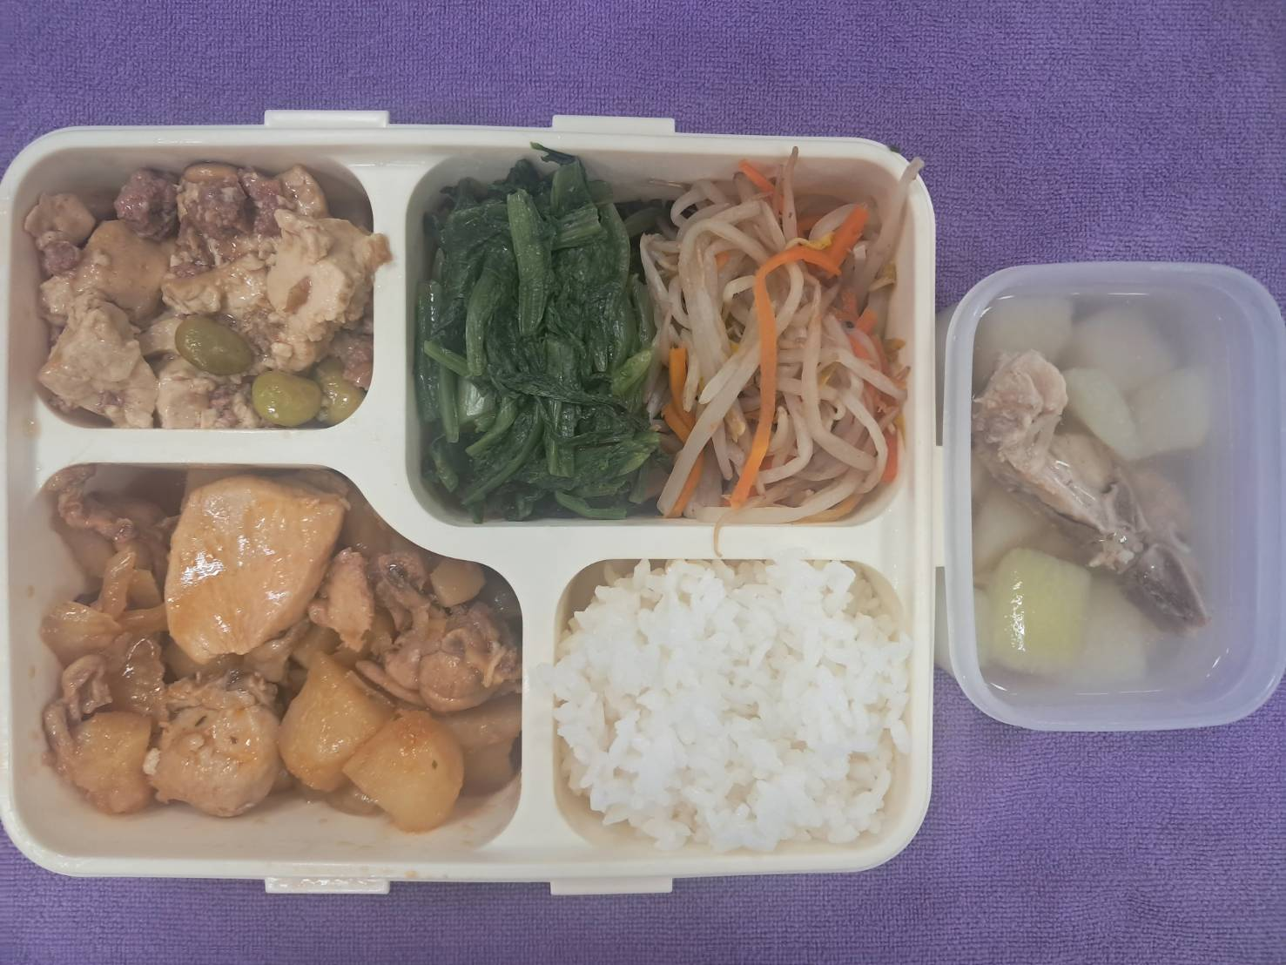
-----------------------------------------------------------------------------------------------------------------
全盛115.03.05菜單
洋蔥歐姆蛋 | 青 菜 | 香燒津白
鹽酥雞 | 薏仁飯 | 黃芽肉絲湯



